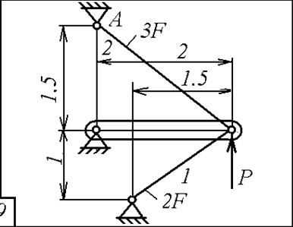

Для заданной стержневой системы, состоящей изстальных стержней круглого поперечного сечения, требуется:

а) раскрыть статическую неопределимость системы;

б) подобрать диаметры поперечных сечений стержней, если известны: соотношения площадей, величины действующих нагрузок идопускаемое напряжение  I60 МПа;

в) при рассчитанных величинах площадей определить перемещение точки приложения силы  или момента ****, возникающее под действием заданной нагрузки;

г) при рассчитанных величинах диаметров определить напряжения в стержнях, возникающие при изменении температуры стержней системы на **,** считаявнешнююнагрузку отсутствующей.

Принять значение модуля упругости для стали равным  2,0*105 МПа, а коэффициент температурного расширения стали принять равным  125*10-7 1/м.

Данные Рy=-25; Px=0 ;=35; M = 0

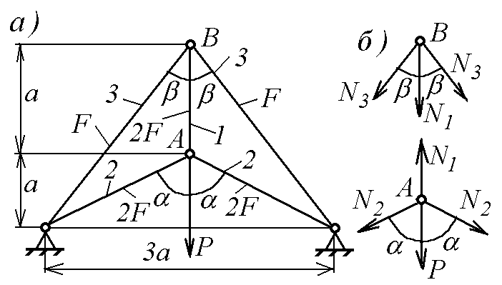

Пример решения задачи

Решение

Поскольку вследствие симметрии системы узлы *А* и *В* могут перемещаться независимо друг от друга только по вертикали, перемещения в рассматриваемой системе определяются 2 перемещениями узлов А и В, которые предполагаются направленными вниз.

Для определения сил и напряжений в стержнях системы используем принцип суперпозиции.

Пусть  и  перемещения точек *А* и *В* соответственно. Тогда удлинения стержней будут равны

,

,

/

Нормальные силы в стержнях

,

,

.

При рассмотрении равновесия элементов расчетной схемы действующие на них силы, равные нормальным силам в стержнях, следует направлять вдоль осей стержней так, чтобы эти силы вызывали в стержнях растяжение. В противном случае неизбежны качественные ошибки в решении, влияющие на знаки нормальных сил.

Уравнение равновесия узлов А и В имеют вид (рис. 1,2,б)

, .

Подставляя сюда выражения для нормальных сил, получаем уравнения для  и  , ,

или

 (2.6)

Далее проще эту систему численно, для чего нужно определить коэффициенты при  и .

Из рис. 2.3, а следуют выражения для длин и жесткостей стержней и углов между их осями

, , ,

, ,

, ,

.

Тогда

,

.

Система (2.6) приобретает вид

, .

Отсюда следует , , .

Тогда

,

,

.

Следовательно, стержни 2 и 3 сжаты, а стержень 1 — растянут.

Для определения площадей поперечных сечений стержней используются условия прочности стержней

 или .

Отсюда получаем три неравенства для определения *F:*

 22,426*103/160= 140,16 мм2;

 33,907*103/160= 211,91 мм2;

 14,016*103/160= 87,63 мм2.

Отсюда получаем 3 неравенства для определения величины площади 

 70,08 мм2,  105,955 мм2,  87,63 мм2.

Тогда

 105,955 мм2, и  211,91 мм2,  105,955 мм2.

Диаметры стержней

 16,426 мм,

 11,633 мм.

Принимаем  18 мм. Тогда

 254,469 мм2,  127,235 мм2.

Тогда  12,728 мм.

Округлять диаметр *d2* до 13 мм нельзя, поскольку при этом нарушатся заданные условием задачи соотношений между площадями стержней.

Для определения напряжений в стержнях, возникающих при изменении температуры стержней системы на Δt нормальные силы записывают в виде и, выразив  через базовые перемещения, подставляют в уравнения равновесия. Решая последние, получают базовые перемещения, затем силы и напряжения.